# BAB II

**LANDASAN TEORI**

## Pengolahan Citra atau *Image Processing*

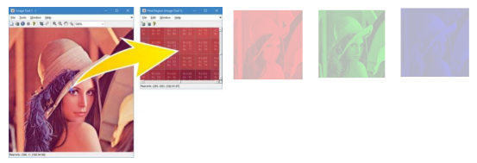

Fig. 1 Visualisasi Citra Digital

Pengolahan citra atau *image processing* adalah proses atau serangkaian teknik untuk memanipulasi gambar atau citra digital dengan tujuan meningkatkan kualitas, mengubah karakteristik, atau mengekstrak informasi tertentu dari citra tersebut [1] [2]. Pada pengolahan citra, ekstraksi gambar merupakan tahap inti dari pengolahan citra itu sendiri dan pada tahap ekstraksi gambar juga merupakah kunci dalam pengenalan wajah atau analisis citra pada wajah secara umum.

Citra digital pada gambar sebenarnya, jika dilihat lebih mendalam, hanyalah sebuah kumpulan titik-titik *(pixel)* yang tersusun dengan variasi warna pada setiap *pixelnya*. Warna pada *pixel* direpresentasikan sebagai angka, dan angka inilah yang dapat diolah untuk memanipulasi gambar seperti yang sudah disebutkan sebelumnya. [1] [2]

Pada citra khususnya citra RGB (Red, Gree, Blue), gambar tersebut terdiri dari tiga komponen warna yang mewakili kedalaman warna yang diwakili oleh angka 0 hingga 255. R yaitu untuk warna merah atau red, dari 0 untuk hitam sampai 255 yaitu merah, G untuk hijau atau green, dari 0 yaitu hitam sampai 255 yaitu biru. Ketika ketiga komponen ini jika digabungkan, mereka akan membentuk warna baru yang diinginkan, seperti mencampur warna antara biru dan kuning maka akan membuat warna baru yaitu hijau. [1] [2] [3] [4]

# *Artificial Intelligence (AI)*

**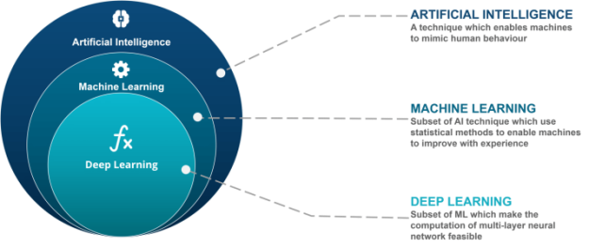**

Fig. 2 Paradigma Kecerdasan Buatan

*Artificial Intelligence (AI)* atau Kecerdasan Buatan adalah bidang ilmu komputer atau *computer secience* yang bertujuan untuk mengembangkan sistem komputer yang mampu melakukan tugas-tugas yang biasanya memerlukan kecerdasan manusia. Dalam konteks ini, tujuan utamanya adalah menciptakan mesin yang dapat berpikir cerdas, mampu belajar, merencanakan, dan menyelesaikan masalah dengan cara yang mirip dengan kemampuan manusia. [1] [5]

Tidak semua program atau aplikasi merupakan bagian dari pengembangan *AI*. Terdapat perbedaan antara pemogrman non-*AI* (pemrograman tradisional) dengan penerapan teknologi *AI*  [5] [6]. Perbedaan tersebut dijelaskan pada penjelasan berikutnya yaitu tentang *Machine Learning (ML).*

# *Machine Learning (ML)*

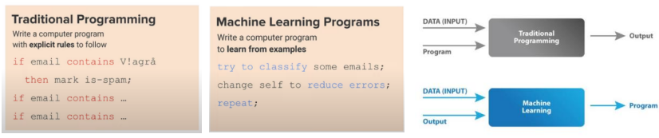

Fig. 3 Perbedaan Tradisional Programming & ML Prograamming

*Machine Learning (ML)* secara singkat adalah sebuah pendekatan untuk mencapai *AI* atau untuk mencapai kecerdasan secara tiruan untuk sebuah mesin. [5]

Program *ML* menjadi hebat karena hasil program ini dapat digunakan (di latih kembali) dengan contoh atau data baru tanpa mengubah kodenya lagi, misal jika kita membuat sebuah program *ML* untuk mengenali kucing, maka dengan pemograman *ML*, mesin dapat menganali anjing tanpa seorang programmer memprogram kembali untuk mengenali anjing, cukup memberikan gambar anjing untuk pelatihan atau data yang berbeda untuk mesin mempelajari (pola data) nya. [5]

Dengan penjelasan diatas, maka terdapat 2 macam pemograman dan terdapat perbedaannya, yaitu program *Machine Learning (ML)* dan dengan program yang umumnya mahasiswa belajar tentang pemograman *(traditional programming)*. Perbedaan ini yaitu ada pada penggunaan kode atau program untuk di masa depan. Maksudnya, *traditional programming* di gunakan hanya untuk beberapa logika yang programmer sudah atur, sedangkan *ML* programming diatur untuk menemukan sebuah pola dari data sehingga mesin dapat belajar dari data yang diberikan tersebut. Contohnya, misal dengan deteksi spam pada email, dengan *tradisional programming* mungkin akan banyak sebuah logika atau pencarian untuk memeriksa apakah suatu kata dikaitkan dengan spam atau tidak. Jika ya, maka kita akan atur di program kita dengan true (misalnya) untuk memblokir email tersebut. Namun, pelaku spam mungkin akan memahami hal ini, dengan mengubah kata sedikit, dan sistem akan tembus (tidak terdeteksi spam). Dengan demikian, hal ini akan Tarik-menarik antara spammer dan programmer, dan akan membuang-buang waktu. Sekarang, kita dapat menggunakan logika *ML* untuk mengatasi masalah ini, dengan banyaknya pengguna menandai email sebagai spam, masin akan secara otomatis mengetahui kata atau fitur apa yang paling mungkin berkontribusi pada email spam. Dengan demikian tidak ada lagi manusia yang harus terlibat untuk memelihara daftar secara manual. [5]

Pada pemograman *ML* terdapat banyak metode untuk mencapai *AI*, salah satu teknik populer dan membuat *AI* menjadi menarik adalah *Artificial Neural Network (ANN)* [7], yang akan dibahas pada bagian berikutnya.

# *Neural Network (NN)*

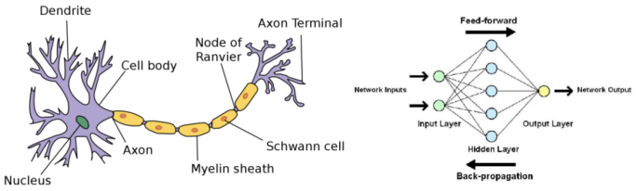

Fig. 4 Visualisasi Saraf Otak Pada Manusia dan Menjadi Algoritma Neural Network (NN)

*Neural Network (NN)* dikenal juga sebagai *Artificial Neural Network (ANN)* atau dalam bahasa Indonesia yaitu Jaringan Saraf Tiruan, merupakan cabang dari *Machine Learning (ML)*, nama dan struktur dari *ANN* terinspirasi dari otak manusia, yang meniru cara neuron biologis memberi sinyal dari satu neuron ke neuron lainnya. [1] [7] [8] [9]

*Artificial Neural Network (ANN)* terdiri dari lapisan simpul atau *node*, yang berisi lapisan masukan *(input layer)*, lapisan tersembunyi *(hidden layer)* yang terdiri dari satu atau lebih, dan lapisan keluaran *(output layer)*. Setiap *node* atau *neuron* terhubung ke yang lain dan memiliki bobot dan ambang *(threshold)* yang ditentukan. Jika output (setelah melalui proses fungsi aktifasi) dari setiap *node* berada di atas nilai ambang yang ditentukan, *node* tersebut diaktifkan, dan mengirimkan data ke lapisan jaringan berikutnya. Jika tidak lebih dari ambang yang di tentukan, maka tidak ada data yang diteruskan ke lapisan jaringan berikutnya. [9]

*Neural Network (NN)* mengandalkan banyaknya data pelatihan untuk meningkatkan akurasinya. Namun, meskipun jumlah data pelatihan yang terbatas, *NN* tetap dapat memberikan akurasi yang tinggi jika disesuaikan melalui pengaturan algoritma pembelajaran. Oleh karena itu, algoritma ini menjadi alat yang kuat dalam ilmu komputer dan kecerdasan buatan, mampu mengklasifikasikan dan mengelompokkan data dengan kecepatan tinggi. Tugas-tugas seperti pengenalan ucapan atau pengenalan gambar dapat diselesaikan dalam hitungan menit dibandingkan dengan pengidentifikasian manual oleh para ahli manusia yang dapat memakan waktu hingga berjam-jam. Salah satu jaringan saraf yang paling terkenal adalah algoritma pencarian Google. [9]

## Cara Kerja *Neural Network (NN)*

**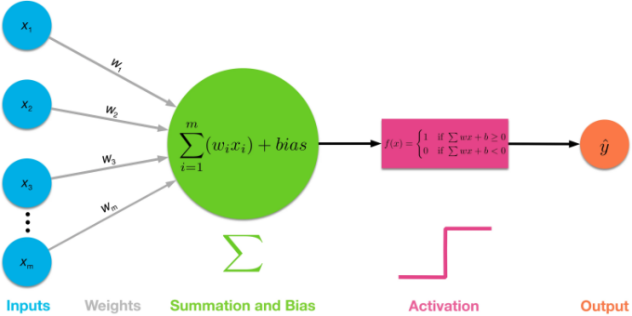**

Fig. 5 Visualisasi Perhitungan Dari 1 Neuron ke Neuron Berikutnya

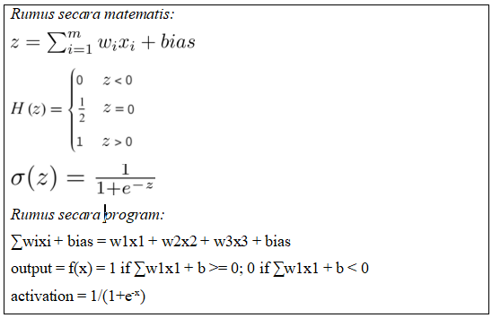

Fig. 6 Rumus Perhitungan

Setelah lapisan masukan (*input layer* - x) ditentukan sebelumnya, maka bobot (*weight* - w) diberikan pada setiap koneksi. Bobot ini membantu menentukan seberapa besar pengaruh setiap input (x1, x2, x3, dst.) terhadap output dari *neuron* tersebut. Dalam langkah ini, nilai input (x) dikalikan dengan bobot (w) untuk setiap koneksi, sehingga memberikan "kekuatan" atau "nilai penting" yang berbeda pada setiap input, sesuai dengan bobot yang diberikan. [9]

Setelah dilakukan penjumlahan bobot dengan nilai inputnya, maka hasil penjumlahan tersebut ditambahkan dengan nilai *bias* [9]. *Bias* adalah parameter tambahan pada setiap neuron yang memungkinkan *neuron* untuk memiliki nilai ambang *(threshold)* tertentu sehingga dapat mempengaruhi output *neuron* dan agar tidak mendapatkan nilai 0. [1]

Setelah proses penjumlahan dan penambahan dengan nilai *bias* dilakukan, hasilnya akan diaplikasikan pada fungsi aktivasi (f(x)). Fungsi aktivasi bertugas untuk menentukan apakah *neuron* tersebut diaktifkan (output 1) atau tidak diaktifkan (output 0) berdasarkan hasil dari ∑wixi + bias. [9]

Dengan menggunakan rumus output = f(x) = 1 if ∑w1x1 + b >= 0; 0 if ∑w1x1 + b < 0, neuron akan mengeluarkan output 1 jika hasil dari ∑w1x1 + bias lebih besar atau sama dengan 0, dan mengeluarkan output 0 jika hasil dari ∑w1x1 + bias lebih kecil dari 0. Proses ini berlaku untuk setiap neuron pada lapisan berikutnya dalam jaringan saraf. [9]

Sebagian besar depp *neural network* bersifat feedforward, artinya hanya mengalir dalam satu arah, dari input ke output. Namun, kita juga dapat melatih model melalui *backpropagation*, yaitu bergerak berlawanan arah dari keluaran ke masukan. *Backpropagation* adalah teknik dalam pembelajaran jaringan saraf yang digunakan untuk mengoptimalkan bobot dan *bias* berdasarkan selisih antara output yang dihasilkan oleh jaringan dengan target yang seharusnya. [9]

Dari penjelasan di atas, sebenarnya masih belum lengkap dan menyeluruh, oleh karena itu, agar pembahasan tentang *ANN* ini lebih jelas dan menyeluruh atau komprehensif, mari kita kerjakan sebuah contoh soal sederhana yang menggambarkan bagaimana *ANN* beroperasi mulai dari input hingga menghasilkan sebuah nilai prediksi.

## Contoh Soal *Neural Network (NN)*

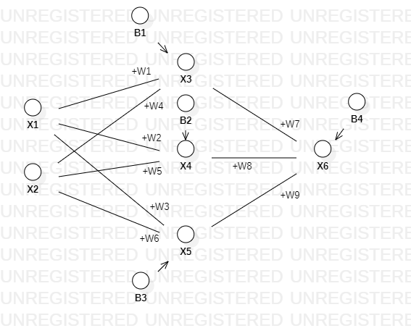

Fig. 7 Visualisasi ANN (Untuk Soal)

Diketahui:

|  |  |  |  |  |  |  |  |
| --- | --- | --- | --- | --- | --- | --- | --- |
| Input:  x1 = 1  x2 = 0 | Bobot / Weight:  w1 = 0,15  w2 = 0,4  w3 = 0,6  w4 = 0,1  w5 = 0,21  w6 = 0,31  w7 = 0,5  w8 = 0,41  w9 = 0,1 | Bias  b1 = 1  b2 = 1  b3 = 1 | Threshold:  Θ = 0,5 | Target:  t = 0,8 | Learning Rate:  α / η = 0,1 | Target Loss:  L = 0,00.. | Dataset:  N = 1 |

Table 1 Tabel Soal Diketahui untuk Soal ANN

Pertanyaan: Selesaikan perhitungan *Artificial Neural Network (ANN)* ini hingga nilai fungsi kerugian (*loss function*) mencapai 0, dengan dua angka 0 stelah koma (0,00...) [11]. Sertakan juga langkah-langkah dan rumus yang digunakan.

Jawaban: Pada halaman berikutnya.

Langkah 1: Hitung semua keluaran pada lapisan tersembunyi yang pertama (first hidden layer)

|  |
| --- |
| Rumus: ∑wixi + bias = w1x1 + w2x2 + w3x3 + bias [9]  output = f(x) = 1 if ∑w1x1 + b >= Θ; 0 if ∑w1x1 + b < Θ [9]  Quick note: Jika diperhatikan dengan lebih teliti pada bagian >= Θ dan < Θ, terdapat perbedaan dengan rumus sebelumnya yang dituliskan sebagai 0. Di sana, simbol Θ disebut sebagai threshold, yang dapat diatur menggunakan sebuah variabel jika dalam program. Seperti yang kita ketahui, dalam contoh soal ini, threshold diberikan nilai 0,5. Sehingga nilai pada >= Θ mengandung nilai 0,5. |

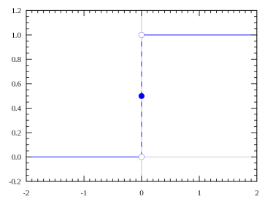x3 = (x1 . w1) + (x2 . w4) + b1

= (1 . 0,5) + (0 . 0,1) + 1

= 0,15 + 0 + 1

= 1,15 (lebih dari 0,5 maka node/neuron di aktifkan berikan

nilai aktifasi) [9]

|  |
| --- |
| Rumus: 1/(1+e-x) [10] |

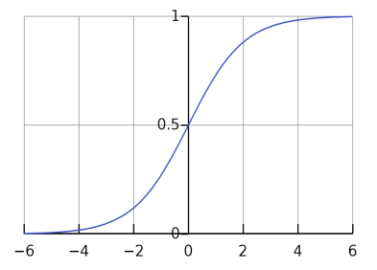

x3 = 1/ (1 + e-x)

= 1 / (1 + e-1,15)

= 1 / (1 + 0,316063)

= 0,7602499389 (ini adalah nilai keluaran untuk x3)

*- Lakukan ke semua node pada lapisan hidden pertama sehingga:*

x4 = 0,8021838886

x5 = 0,8320183851

Langkah 2: Karna pada fase hidden layer hanya di set 1 maka selanjutnya hitung keluaran pada lapisan output

|  |
| --- |
| Rumus: ∑wixi + bias = w1x1 + w2x2 + w3x3 + bias [9]  output = f(x) = 1 if ∑w1x1 + b >= Θ; 0 if ∑w1x1 + b < Θ [9] |

x3 = (x3 . w7) + (x4 . w8) + (x5 . w9) + b4

= (0,7602499389 . 0,5) + (0,8021838886 . 0,41) + (0,8320183851 . 0,1) + 1

= 0,3801249694 + 3298913733 + 0,0832018385 + 1

= 1,7932181792 (lebih dari 0,5 maka node/neuron di aktifkan berikan nilai aktifasi [9])

|  |
| --- |
| Rumus: 1/(1+e-x) |

x3 = 1/ (1 + e-x)

= 1 / (1 + e-1,7932181792)

= 1 / (1 + 0,16642372557)

= 0,8565322336 (Ini adalah nilai keluaran untuk x6, di mana x6 merupakan neuron output. Oleh karena itu, nilai ini adalah nilai akhir atau prediksi dari ANN. Namun, sebelum nilai ini dapat digunakan, prediksi ini harus diverifikasi kebenarannya [10] dengan menggunakan yang disebut fungsi kerugian (loss function))

Langkah 3: Hitung nilai kerugian (loss function), menggunakan Mean Squared Error (MSE) [11]

|  |
| --- |
| Rumus:  *Rumus secara matematis:*  hmZydSW9YegiMVPWq2JBpOpai3CejzQpGkNG  *Rumus dalam program:*  ∑(target-output)2 / jumlah\_data |

MSE = (0.8 - 0,8565322336)2 / 1

= (-0,0565322336)2 / 1

= 0,0031964741 (note: Secara program atau soal ANN seperti ini, MSE dapat dijalankan setelah proses pelatihan pada dataset selesai. Misalnya, jika dalam dataset terdapat 2 data, maka seluruh data harus diselesaikan terlebih dahulu sebelum menghitung MSE [11]. Namun, pada contoh soal ini, hanya terdapat 1 data, sehingga pada langkah 3 langsung dihitung nilai loss-nya. Jika terdapat lebih dari 1 data, pada langkah 3 ini harus menghitung data dalam dataset yang diberikan secara berulang seperti pada langkah 1, yang tentunya input x nya akan berbeda)

Langkah 4: Kesimpulan

*Karena hasil loss telah sesuai dengan target yang ditentukan, yaitu 0 dengan dua angka 0 di belakang koma (L = 0,00...)* [11]*, maka secara teknis backpropagation tidak diperlukan. Namun, untuk menjelaskan secara komprehensif, halaman berikut akan menjelaskan perhitungan backpropagation.* Sebelumnya, karna disini merupakan tahap kesimpulan, berikut adalah ringkasan hasil prediksi ANN ini:

Epoch: 1x (Satu kali iterasi seluruh dataset)

Output Layer: 0,8565322336 (hasil prediksi)

Loss Function (Mean Squared Error, MSE): 0,0031964741

Dengan nilai MSE sebesar 0,0031964741, dapat disimpulkan bahwa prediksi ANN sudah cukup akurat berdasarkan data masukan (x1=1, x2=0) dan target yang diinginkan (t=0,8). Error yang kecil menunjukkan bahwa prediksi ANN mendekati nilai target yang diinginkan dengan baik.

***Catatan:***

Pada output ANN bisa berupa 1 node (binary classification) seperti contoh soal ini, atau juga bisa diatur dengan lebih dari 1 node (multi-class classification) dan mode lebih dari 1 node ini merupakan mode untuk mengkasifikasikan wajah. Dalam kasus multi-class classification, hasil prediksi kelas diambil dari node dengan nilai terbesar (metode argmax) pada output layer. Secara menyeluruh, perhitungannya tetap sama, tetapi dalam mengklasifikasikan (cara menghitung loss function) lebih baik menggunakan Cross-Entropy Loss. Pembahasan detail tentang Cross-Entropy Loss tidak menjadi fokus di sini walaupun sebenarnya cukup penting. Penelitian ini berfokus pada pemahaman mendasar tentang CNN agar saat berpraktik nanti sudah memiliki dasar dan tidak bingung.

Langkah 5: Ceritanya loss function nya masih jauh dari yang diharapkan, maka lakukan backpropagation (memperbaharui weight/bobot dan biasnya)

* perbarui bobot:

|  |
| --- |
| Rumus:  w\_baru = w\_lama + (learning\_rate \* (target - output) \* x\_lama) [11] |

w9 = 0,1 + (0,1 . (0,8 - 0,85655322336) . 0,8320183851)

= 0,1 + (0,1 . -0,0565532234. 0,8320183851)

= 0,1 + -0.0047136090

= 0.0952863910

*- Lakukan ke semua weigh / bobot yang ada.*

* Perbaharui bias:

|  |
| --- |
| Rumus:  b\_baru = b\_lama + (learning\_rate \* (target - output)) [11] |

b4 = 1 + (0,1 . (0,8 - 0,85655322336))

= 1 + (0,1 . -0,0565532234)

= 1 + -0.00565532234

= 0.99434467766

*- Lakukan ke semua bias yang ada.*

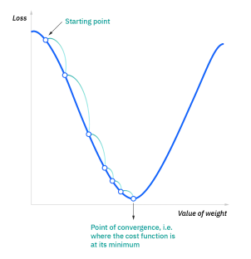***Catatan:***

Setelah memperbarui semua nilai bias dan weight, langkah selanjutnya adalah mengulangi langkah 1-3 dengan menggunakan parameter yang telah diperbarui, hingga mencapai nilai loss yang diinginkan. Proses ini juga dikenal dengan sebutan "learning" atau proses pembelajaran, di mana model terus memperbaiki dirinya dan menyesuaikan dengan data untuk mencapai performa yang lebih baik.

## Jenis-jenis *Neural Network (NN)*

Jaringan Saraf *(Neural Network)* dapat diklasifikasikan ke dalam berbagai jenis, dan digunakan untuk tujuan yang berbeda. Meskipun ini bukan daftar jenis yang lengkap, di bawah ini akan mewakili jenis jaringan saraf yang paling umum yang akan biasa temui untuk kasus penggunaan: [9]

1. *Convolutional Neural Network (CNN)*

*CNN* merupakan fokus utama dalam skripsi atau penelitian ini. Pada bagian berikutnya, akan dijelaskan secara detail mengenai konsep dan cara kerja dari *CNN*. *CNN* dikhususkan untuk tugas-tugas pengenalan pola dalam data berstruktur *grid* atau *matriks*, seperti citra dan video. Arsitektur *CNN* memiliki lapisan *konvolusi* yang berperan dalam mengidentifikasi fitur-fitur penting dari data input. [9]

1. *Recurrent Neural Network (RNN)*

*RNN* memiliki sifat memori, sehingga cocok untuk tugas yang melibatkan data berurutan. *RNN* sering digunakan dalam pengolahan bahasa alami, pemodelan urutan, dan tugas-tugas lain yang melibatkan urutan data. [9]

1. *Transformer*

*Transformer* adalah arsitektur yang revolusioner dalam bidang pemrosesan bahasa alami. *Transformer* menggunakan *mekanisme attention* untuk memahami hubungan antara kata dalam kalimat dan telah menunjukkan performa yang luar biasa dalam tugas-tugas pemodelan bahasa. [9]

Perbedaan antara berbagai jenis arsitektur jaringan saraf, seperti *CNN*, *RNN*, *Transformer*, dan jenis lainnya, adalah cara mereka memproses data. Cara mereka mengorganisasi, menghubungkan, dan mengolah informasi dalam jaringan adalah yang membuat mereka unik dan cocok untuk tugas tertentu. [1]

## Hubungan *Neural Network (NN)* Dengan *Deep Learning (DL)*

**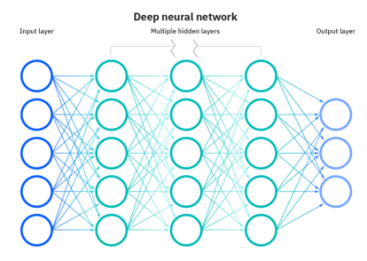**

Fig. 8 Visualisasi Jaringan Saraf Tiruan

*Deep Learning (DL)* merupakan *neural network* dengan lebih dari dua lapisan *(deep layers)*. Pada dasarnya *ANN* hanya terdiri tidak lebih dari 2 atau kurang dari 2 *hidden layer*, jika lebih dari 2 *layer* maka biasanya lebih dikenal sebagai *deep neural network* atau *deep learning (DL)*[7]. Dengan menggunakan banyak lapisan ini, *DL* memiliki kemampuan untuk mengekstraksi pola dan fitur yang kompleks atau abstrak dari data dengan lebih efisien, sehingga memungkinkan untuk penyelesaian tugas-tugas yang lebih kompleks dan akurat [1].

Jadi hubungan antara *ANN* dan *DL* ini hanya terletak pada jumlah lapisan *(hidden layer)* yang digunakan.

# *Convolutional Neural Network (CNN)*

**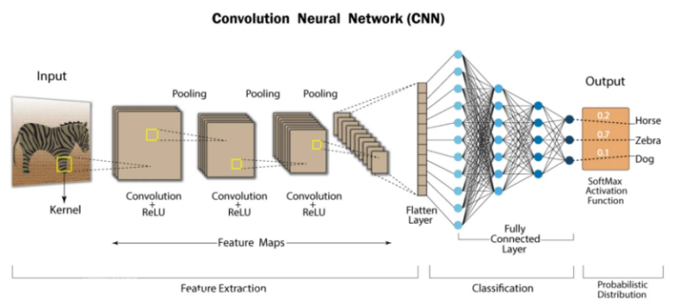**

Fig. 9 Visualisasi Proses *CNN*

*Convolutional Neural Network (CNN)* adalah jenis khusus dari jaringan saraf *(NN)* atau yang paling umum digunakan dalam tugas pengenalan citra. *CNN* memiliki lapisan-lapisan khusus yang secara otomatis mengekstrak fitur dari gambar dan mengidentifikasi pola dalam hierarki. Lapisan konvolusi dan lapisan *pooling* adalah komponen inti dari *CNN*, yang memungkinkan pemrosesan citra secara efisien dan mendalam [1]. Tujuan tahap konvolusi ini adalah untuk mereduksi dimensi gambar input dengan mengekstrak fitur-fitur penting, sehingga ketika dikirim ke tahap *fully connected*, beban tidak terlalu besar [13]. Sebagai contoh, jika kita memiliki gambar input dengan ukuran 1000 pixel x 1000 pixel x 3 saluran RGB, maka jika mengirimkannya langsung ke *ANN* sama saja dengan mengirimkan 3 juta piksel, ini akan menjadi tidak efisien dan bahkan dapat menyebabkan *overfitting*[14][15]. Oleh karena itu, tahapan lapisan konvolusi sangat penting untuk mengambil hanya informasi penting dalam gambar.

Dalam proses konvolusi, elemen yang paling penting adalah penggunaan filter, juga dikenal sebagai *kernel*. Filter ini dapat dikonfigurasi secara manual dengan bobot yang telah diteliti sebelumnya, seperti misal penggunaan filter *edge horizontal* atau *vertical detection*, atau jenis filter lainnya [16], yang dapat dilihat seperti gambar dibawah ini sebagai contoh. Selain itu, filter ini juga dapat diatur secara acak, sehingga memungkinkan *CNN* untuk memperbarui bobot filter tersebut secara iteratif, dan menghasilkan filter yang mungkin belum pernah ditemukan sebelumnya [16].

Fungsi lain filter selain untuk mereduksi gambar agar semakin kecil dengan mengambil hal-hal penting dengan melakukan filtering, sistem filtering ini akan membantu *ANN* dalam mengenali pola atau kombinasi angka nanti dari sebuah gambar yang diberikan [1].

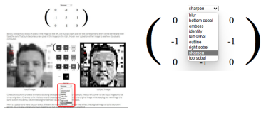

Fig. 10 Filter Yang Ditentukan Untuk Mendeteksi Sesuatu

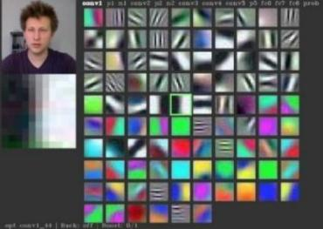

Fig. 11 Filter Hasil Pembelajaran

## Cara Kerja *Convolutional Neural Network (CNN)*

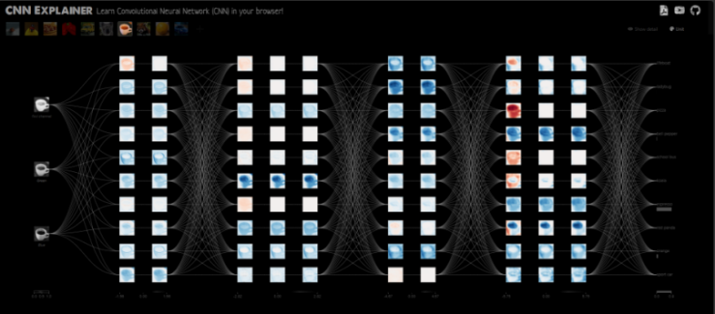

Fig. 12 Visualisasi Konvolusi

Dalam merancang arsitektur *CNN*, kita dapat mengaturnya sesuai dengan kebutuhan dan masalah yang ingin dipecahkan. Pada dasarnya, *CNN* bekerja dengan mengikuti beberapa proses secara hierarkis. Pertama, data input berupa gambar atau citra digital harus diolah sesuai dengan permasalahan yang ada, seperti melakukan cropping terlebih dahulu misalnya untuk memastikan semua piksel memiliki ukuran yang sama. Ini juga sering disebut sebagai *augmentasi data*. Setelah itu, data tersebut dapat dimasukkan ke dalam lapisan konvolusi sebelum dikirimkan ke lapisan *fully connected* untuk klasifikas [1]. Misalnya, jika kita mengatur lapisan konvolusi dengan 4 lapisan konvolusi dengan 2 kali *pooling* pada lapisan ke dua dan lapisan akhir sebelum *flatten*, maka urutannya akan dapat dituliskan seperti berikut: Konvolusi + *ReLU* > Konvolusi + *ReLU* > *Pooling* > Konvolusi + *ReLU* > Konvolusi + ReLU > *Pooling* > *Flatten* > Lapisan *Dense*.

Setelah semua proses di lapisan konvolusi selesa, data citra yang terakhir tersebut dapat diteruskan ke lapisan *fully connected* untuk proses klasifikasi. Untuk informasi lebih lanjut tentang proses *fully connected* atau *artificial neural network*, penjelasan tersebut dapat dilihat pada bagian *2.4* hingga *2.4.3*.

Untuk penjelasan lebih rinci tentang apa itu *augmentasi data*, konvolusi, *ReLu*, *pooling*, *flatten* dan sampai ke *dense layer*, berikut penjelasannya yang lebih rinci terkait pengertian beserta cara kerjanya terssebut.

1. Input Data dan *Augmentasi Data*

Pertama-tama, dalam tahap konvolusi pada *CNN*, *CNN* menerima data input dalam bentuk *grid* atau *matriks array*[14]. Yang sebelumnya, data ini telah dilakukan *augmentasi. Augmentasi data* adalah proses mengubah data pelatihan dengan melakukan transformasi seperti rotasi, pemotongan, dan perubahan warna [16]. Tujuannya adalah untuk meningkatkan variasi data pelatihan sehingga model dapat lebih baik dalam mengenali berbagai variasi gambar [1].

1. Konvolusi + Aktifasi *ReLU*

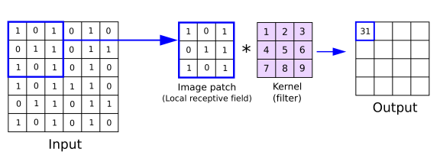

Fig. 13 Visualisasi Kerja Fungsi Konvolusi

Selanjutnya, setelah citra diperoleh, tahap pertama adalah melewati tahap lapisan konvolusi. Pada lapisan ini, terdapat beberapa filter atau *kernel* yang akan diterapkan pada citra [1]. Dalam merancang arsitektur *CNN*, filter atau *kernel* ini dapat diatur secara manual dengan bobot yang telah diteliti sebelumnya, seperti penggunaan filter *edge horizontal detection* atau *edge vertikal detection*, atau jenis lainnya. Selain itu, filter ini juga dapat diatur secara acak, memungkinkan *CNN* untuk melakukan pembaruan pada bobot filter tersebut, sehingga menghasilkan filter yang mungkin belum pernah ditemukan sebelumnya, seperti yang ditunjukkan dalam gambar di bawah ini. [16]

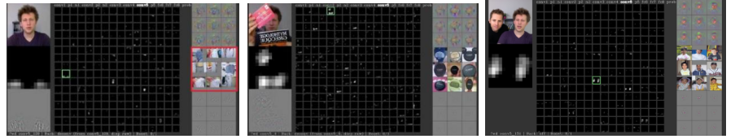

Fig. 14 Visualisasi Filter deteksi yang Didapatknan Dari Hasil Pembelajaran

Di sana, terlihat terdapat beberapa filter yang belum ditemukan sebelumnya salah satunya mungkin dapat diberi nama sebagai filter deteksi kerutan *(wrinkles detection)* dan ditemui juga filter untuk mendeteksi kata-kata *(words detection)*, dan yang paling menarik adalah penemuan filter pada lapisan ke 6 konvolusi untuk mendeteksi wajah selama proses konvolusi ini [16], dapat dilihat bahwa dalam gambar di atas, tangan dan objek lainnya diabaikan, sementara wajah diberi penekanan dengan mengubah warnanya menjadi putih. Hal-hal ini sebenarnya tidak ditentukan sebelumnya, melainkan ditemukan oleh *CNN* selama proses pembelajaran melalui proses *backpropagation*.

Pada tahapan lapisan konvolusi ini, filter tersebut agar dapat mengubah dengan gambar baru atau melakukan filtering yaitu dengan cara digeser secara berulang-ulang di seluruh saluran gambar input dengan *stride* yang ditentukan [12]. *Stride* adalah salah satu parameter dalam operasi konvolusi pada *CNN* yang mengontrol seberapa jauh *kernel* (filter) bergerak melintasi gambar saat melakukan konvolusi. Dalam konvolusi dengan *stride* 1, *kernel* akan bergerak satu langkah (pixel) pada setiap iterasi [12]. Setiap filter akan mengidentifikasi pola atau fitur-fitur tertentu pada citra dengan mengalikan nilai-nilai piksel pada citra dengan nilai bobot pada filter. Proses konvolusi ini menghasilkan peta fitur *(feature map)* [12].

Filter atau *kernel* ini dapat disesuaikan sesuai dengan kebutuhan. Penting untuk diingat bahwa semakin banyak filter yang digunakan, semakin banyak fitur abstrak yang dapat diidentifikasi dan tentunya akan membuat pada tahapan *dense layer* mempermudah dalam mengenali pola. Namun, peningkatkan jumlah filter juga dapat meningkatkan beban komputasi, dan bahkan berpotensi menyebabkan *overfitting*. [1]

Setelah filter bergerak melintasi seluruh gambar, hasil konvolusi tersebut akan lebih baik jika diikuti oleh fungsi aktivasi *ReLU*. Fungsi ini memetakan nilai-nilai piksel negatif menjadi 0 dan mempertahankan nilai positif. Hal ini membantu dalam menghadirkan non-linearitas dan pemodelan fitur-fitur yang lebih kompleks [1]. Untuk lebih memahami visualisasi konsep *ReLU*, dapat dilihat pada gambar di bawah ini.

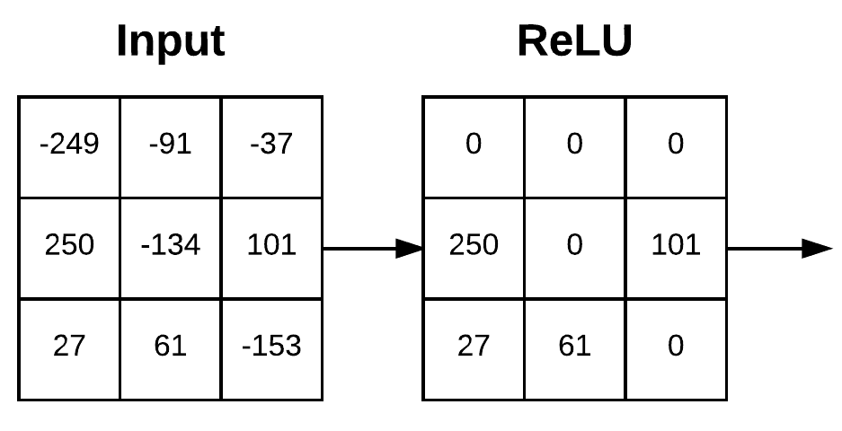Fig. 15

Fig. 15 Visualisasi Perhitungan ReLU

1. *Pooling*

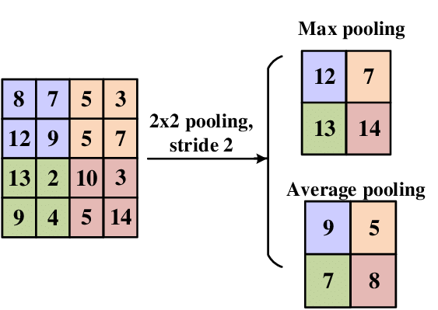

Fig. 16 Visualisasi Fungsi Pooling

Citra-citra fitur yang telah melalui lapisan konvolusi + aktifasi *ReLU*, selanjutkan akan melewati lapisan *pooling*. Pada lapisan ini, citra-citra fitur akan dikurangi ukurannya dengan melakukan operasi seperti mengambil nilai maksimum *(max pooling)* atau dengan mengambil nilai rata-rata *(average pooling)*. [13]

1. *Flatten*

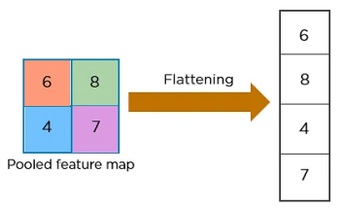

Fig. 17 Visualisasi Fungsi Flatten

Setelah beberapa lapisan konvolusi dan *pooling* yang ditentukan, peta fitur akan di-flatten menjadi *vektor 1d* untuk dihubungkan dengan lapisan *Dense* atau *Fully Connected Layer*. Hal ini diperlukan karena lapisan *Dense* membutuhkan input berupa *vektor*, bukan *matriks.*[13]

Setelah melalui tahap-tahap sebelumnya, hasilnya akan dikirimkan ke lapisan *Fully Connected* atau *Dense Layer* atau *Artificial Neural Network (ANN)* sebagai input dari fungsi *flatten* sebelumnya [13]. Dalam praktiknya, konfigurasi *CNN* akan bervariasi. Jumlah lapisan konvolusi, filter, dan *neuron* pada lapisan *Dense* dapat disesuaikan dengan kompleksitas masalah dan ketersediaan data latihan [1]. Selain itu, penggunaan *dropout* juga bisa dipertimbangkan untuk mengurangi *overfitting* [17]. Fungsi *loss* serta *optimizer* juga dipilih sesuai dengan jenis tugas yang dihadapi. [1]

## Contoh Soal *Convolutional Neural Network (CNN)*

1. Contoh Soal 1 (Citra Grayscale)

Selesaikan pengerjaan CNN berikut, namun kerjakan hanya sampai tahap lapisan fungsi flatten saja, tidak perlu sampai ke lapisan fully connected. Diketahui input gambar RGB setelah dilakukan augmentasi data, dilakukan seperti cropping menjadi 5x5 dan konversi ke citra grayscale, input citra menjadi seperti berikut:

new_visual_soal

[ 50, 100, 150, 200, 250]

[ 75, 125, 175, 225, 255]

[100, 150, 200, 250, 200]

[125, 175, 225, 255, 150]

[150, 200, 250, 200, 100]

Lakukan pengerjaan dengan settingan lapisan konvolusi sebagai berikut:

* Menggunakan 2 lapisan konvolusi dengan 1x pooling (max pooling) pada lapisan akhir konvolusi sebelum lapisan flatten.
* Di lapisan pertama konvolusi (hanya pada lapisan pertama) gunakan padding (zero padding) 2 pixel.
* Gunakan 5 filter dengan stride 1.
* Dan terakhir, untuk operasi pooling gunakan ukuran 2x2 dengan stride 2.

Pada contoh soal ini, filter digunakan dengan nilai yang ditentukan (tanpa proses pembelajaran). Berikut adalah filter yang akan digunakan pada setiap lapisan konvolusi:

* Lapisan Konvolusi 1
* Filter 1

Nama: Filter rata-rata atau Filter penghalus (Average or Smoothing Filter)

Fungsi: Menghaluskan gambar dengan merata-ratakan intensitas piksel di sekitarnya. Filter ini digunakan untuk mengurangi noise dan menghasilkan gambar yang lebih halus.

Matriks Filter:

[[1, 1, 1],

[1, 1, 1],

[1, 1, 1]]

* Filter 2

Nama: Filter Laplacian atau Filter deteksi tepi (Laplacian or Edge Detection Filter)

Fungsi: Mendeteksi tepi dalam gambar dengan menyoroti perubahan tajam dalam intensitas warna. Filter ini umumnya digunakan untuk deteksi tepi.

Matriks Filter:

[[0, -1, 0],

[-1, 4, -1],

[0, -1, 0]]

* Filter 3

Nama: Filter Laplacian Tinggi atau Filter deteksi tepi tajam (High Laplacian or Sharpening Edge Detection Filter)

Fungsi: Sama seperti Filter Laplacian, tetapi lebih menyoroti perubahan yang lebih tajam dalam intensitas warna, sehingga digunakan untuk mempertajam gambar.

Matriks Filter:

[[-1, -1, -1],

[-1, 8, -1],

[-1, -1, -1]]

* Filter 4

Nama: Filter Sobel atau Filter deteksi tepi Sobel (Sobel Edge Detection Filter)

Fungsi: Mendeteksi tepi dalam gambar dengan menghitung gradien intensitas warna. Filter Sobel digunakan untuk mendeteksi tepi dan fitur dalam gambar dengan lebih baik.

Matriks Filter:

[[-1, 0, 1],

[-1, 0, 1],

[-1, 0, 1]]

* Filter 5

Siahkan buat atau mencoba bereksperimen atau jika tidak silahkan cari sendiri di internet filter yang ingin anda gunakan, jangan lupa berikan nama dan fungsi dari filter yang anda pilih filter tersebut berguna untuk apa.

* Lapisan Konvolusi 2

Menggunakan filter yang sama seperti pada Lapisan Konvolusi 1.

1. Contoh Soal 2 (Citra RGB)

Semua konfigurasi, seperti lapisan konvolusi, filter, pooling, dan konfigurasi lainnya, semuanya sama seperti dalam contoh soal 1, perbedaannya hanya pada input masukannya sebagai berikut:

* Saluran Red (R)

[255, 0, 0, 255]

[ 0, 0, 0, 0]

[255, 0, 0, 255]

[ 0, 0, 0, 0]

* Saluran Green (G):

[ 0, 255, 0, 0]

[255, 0, 255, 0]

[ 0, 255, 0, 0]

[255, 0, 255, 0]

* Saluran Blue (G):

[ 0, 0, 255, 0]

[ 0, 0, 0, 0]

[ 0, 0, 255, 0]

[ 0, 0, 0, 0]

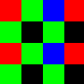***new_rgb***

Jawaban: Pada halaman berikutnya.

Jawaban Soal Contoh 1 (Citra Grayscale)

*Untuk mempermudah perhitungan, penulis telah menyediakan kode dalam bahasa pemrograman PHP yang dapat digunakan untuk melakukan perhitungan konv, relu, serta proses pooling dan lainnya. Kode tersebut dapat dilihat dan digunakan di tautan berikut:<https://github.com/mochamaddarmawanh/skripsi/tree/main/potongan_konvolusi>*

* Lapisan Konvolusi 1

*Konfigurasi*: zero padding | 2 pixel, 4 filter ditentukan | 1 filter custom | stride 1, tidak ada pooling.

*Langkah 1*: Ubah atau tambahkan zero padding 2 pixel dengan menambahkan 0 pada setiap sisi input citra, maka menjadi:

[0, 0, 0, 0, 0, 0, 0, 0, 0]

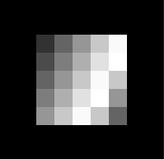[0, 0, 0, 0, 0, 0, 0, 0, 0]

[0, 0, 50, 100, 150, 200, 250, 0, 0]

[0, 0, 75, 125, 175, 225, 255, 0, 0]

[0, 0, 100, 150, 200, 250, 200, 0, 0]

[0, 0, 125, 175, 225, 255, 150, 0, 0]

[0, 0, 150, 200, 250, 200, 100, 0, 0]

[0, 0, 0, 0, 0, 0, 0, 0, 0]

[0, 0, 0, 0, 0, 0, 0, 0, 0]

*Langkah 2*: Lakukan konvolusi menggunakan *filter 1*, maka menjadi:

[[50, 150, 300, 450, 600, 450, 250]

[125, 350, 675, 975, 1255, 930, 505]

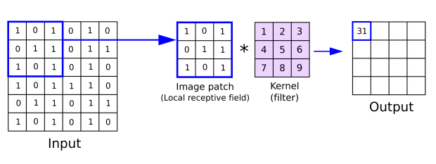[225, 600, 1125, 1575, 1905, 1380, 705]

[300, 750, 1350, 1780, 1935, 1335, 605]

[375, 900, 1575, 1905, 1830, 1155, 450]

[275, 650, 1125, 1305, 1180, 705, 250]

[150, 350, 600, 650, 550, 300, 100]]

(0 \* 1) + (0 \* 1) + (0 \* 1) + (0 \* 1) + (0 \* 1) + (0 \* 1) + (0 \* 1) + (0\*1)+(50\*1) = **50**

**Pindah dengan stride 1:** (0 \* 1) + (0 \* 1) + (0 \* 1) + (0 \* 1) + (0 \* 1) + (0 \* 1) + (0 \* 1) + (50 \* 1) + (100 \* 1) = **150**

*Langkah 3*:Selanjutkan melewati lapisan ReLU, yaitu dengan mengubah nilai negatif menjadi 0, maka menjadi:

[[50, 150, 300, 450, 600, 450, 250]

[125, 350, 675, 975, 1255, 930, 505]

[225, 600, 1125, 1575, 1905, 1380, 705]

[300, 750, 1350, 1780, 1935, 1335, 605]

[375, 900, 1575, 1905, 1830, 1155, 450]

[275, 650, 1125, 1305, 1180, 705, 250]

[150, 350, 600, 650, 550, 300, 100]]

*Langkah 4*: Tambahan, karna sebenernya angka citra yang valid itu adalah rentang dari 0 hingga 255, maka citra akhir konvolusi menjadi:

[[50, 150, 255, 255, 255, 255, 250]

[125, 255, 255, 255, 255, 255, 255]

[225, 255, 255, 255, 255, 255, 255]

[255, 255, 255, 255, 255, 255, 255]

[255, 255, 255, 255, 255, 255, 255]

[255, 255, 255, 255, 255, 255, 250]

[150, 255, 255, 255, 255, 255, 100]]

*Langkah 5*:Selanjutnya melewati lapisan pooling, namun pada lapisan konvolusi 1, konfigurasi menyebutkan tidak dilakukan pooling, maka konvolusi untuk filter 1 selesai.

*Langkah 6*: Lakukan konvolusi menggunakan *filter 2*, maka menjadi:

[[0, -50, -100, -150, -200, -250, 0]

[-50, 25, 75, 125, 175, 545, -250]

[-75, 25, 0, 0, 20, 345, -255]

[-100, 50, 0, 0, 120, 145, -200]

[-125, 75, 0, 20, 195, 45, -150]

[-150, 275, 225, 375, 195, 50, -100]

[0, -150, -200, -250, -200, -100, 0]]

*Langkah 7*: Melewati lapisan ReLU, maka menjadi:

[[0, 0, 0, 0, 0, 0, 0]

[0, 25, 75, 125, 175, 545, 0]

[0, 25, 0, 0, 20, 345, 0]

[0, 50, 0, 0, 120, 145, 0]

[0, 75, 0, 20, 195, 45, 0]

[0, 275, 225, 375, 195, 50, 0]

[0, 0, 0, 0, 0, 0, 0]]

*Langkah 8*: Ubah ke format yang valid, maka menjadi:

[[0, 0, 0, 0, 0, 0, 0]

[0, 25, 75, 125, 175, 255, 0]

[0, 25, 0, 0, 20, 255, 0]

[0, 50, 0, 0, 120, 145, 0]

[0, 75, 0, 20, 195, 45, 0]

[0, 255, 225, 255, 195, 50, 0]

[0, 0, 0, 0, 0, 0, 0]]

*Langkah 9*: Selanjutnya melewati lapisan pooling, namun pada lapisan konvolusi 1, konfigurasi menyebutkan tidak dilakukan pooling, maka konvolusi untuk filter 1 selesai.

*Langkah 10*: Terus lanjutkan sampai semua filter mendapatkan hasil akhir, sehingga:

*Filter 3*:

[[0, 0, 0, 0, 0, 0, 0]

[0, 100, 225, 255, 255, 255, 0]

[0, 75, 0, 0, 120, 255, 0]

[0, 150, 0, 20, 255, 255, 0]

[0, 225, 0, 120, 255, 195, 0]

[0, 255, 255, 255, 255, 195, 0]

[0, 0, 0, 0, 0, 0, 0]]

*Filter 4*:

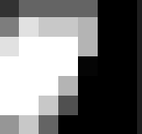[[50, 100, 100, 100, 100, 0, 0]

[125, 225, 200, 200, 180, 0, 0]

[225, 255, 255, 255, 180, 0, 0]

[255, 255, 255, 255, 5, 0, 0]

[255, 255, 255, 180, 0, 0, 0]

[255, 255, 200, 80, 0, 0, 0]

[150, 200, 100, 0, 0, 0, 0]]

*Filter 5*:

*Nama*:

Filter Gaussian atau Gaussian Blur Filter.

*Fungsi*:

Filter Gaussian digunakan untuk menghaluskan gambar dengan merata-ratakan intensitas piksel di sekitarnya, namun dengan bobot yang lebih besar pada piksel di tengah dan bobot yang semakin berkurang saat menjauh dari piksel tengah. Hal ini menghasilkan efek penghalusan yang lebih lembut dan alami. Filter ini berguna untuk mengurangi noise dalam gambar dan menciptakan efek bokeh pada fotografi.

*Matriks filter*:

[[1, 2, 1],

[2, 4, 2],

[1, 2, 1]]

*Hasil akhir*:

[[50, 200, 255, 255, 255, 255, 250]

[175, 255, 255, 255, 255, 255, 255]

[255, 255, 255, 255, 255, 255, 255]

[255, 255, 255, 255, 255, 255, 255]

[255, 255, 255, 255, 255, 255, 255]

[255, 255, 255, 255, 255, 255, 255]

[150, 255, 255, 255, 255, 255, 100]]

* Lapisan Konvolusi 2

*Konfiguras*i: tidak ada padding, 4 filter ditentukan | 1 filter custom | stride 1, max pooling | stride 2.

*Note*: Pada lapisan konvolusi kedua ini, lapisan ini akan menerima 5 input karena menggunakan 5 filter dari lapisan sebelumnya. Oleh karena itu, dalam proses filtering di lapisan ini, setiap filter akan menghasilkan 5 output, yang secara total akan menghasilkan 25 hasil. Hasil-hasil ini juga dapat disebut sebagai peta fitur (feature map).

*Langkah 1*: Lakukan konvolusi menggunakan filter 1 input 1, maka menjadi:

[[1825, 2190, 2295, 2295, 2290]

[2135, 2295, 2295, 2295, 2295]

[2265, 2295, 2295, 2295, 2295]

[2295, 2295, 2295, 2295, 2290]

[2190, 2295, 2295, 2295, 2135]]

*Langkah 2*: Lakukan ReLU function:  
[[1825, 2190, 2295, 2295, 2290]

[2135, 2295, 2295, 2295, 2295]

[2265, 2295, 2295, 2295, 2295]

[2295, 2295, 2295, 2295, 2290]

[2190, 2295, 2295, 2295, 2135]]

*Langkah 3*: Ubah ke format yang valid, maka menjadi:

[[255, 255, 255, 255, 255]

[255, 255, 255, 255, 255]

[255, 255, 255, 255, 255]

[255, 255, 255, 255, 255]

[255, 255, 255, 255, 255]]

*Langkah 4*: Selanjutnya melewati lapisan pooling, (max pooling, 2x2, stride 2), maka menjadi:

[[255, 255]

[255, 255]]

*Langkah 5*: Selanjutnya untuk operasi filter lainnya, prosesnya sama saja mulai dari konv, relu sampai pooling. Maka untuk mempersingkat penulisan berikut adalah hasil dari semua filter setelah melewati operesi sampai proses pooling menggunakan max pooling sesuai dengan konfigurasi CNN:

*Filter 2, input 1*:

[[235, 0]

[0, 0]]

*Filter 3, input 1*:

[[255, 0]

[30, 0]]

*Filter 4, input 1*:

[[255, 0]

[30, 0]]

*Filter 5, input 1*:

[[255, 255]

[255, 255]]

*Filter 1, input 2*:

[[255, 255]

[255, 255]]

*Filter 2, input 2*:

[[150, 255]

[100, 255]]

*Filter 3, input 2*:

[[255, 255]

[255, 255]]

*Filter 4, input 2*:

[[75, 255]

[225, 255]]

*Filter 5, input 2*:

[[255, 255]

[255, 255]]

Karena proses ini cukup memakan waktu dan tenaga jika dilakukan secara manual, maka dirasa cukup sampai ini.

*Filter 1, input 3*:

*Filter 2, input 3*:

*Filter 3, input 3*:

*Filter 4, input 3*:

*Filter 5, input 3*:

*Filter 1, input 4*:

*Filter 2, input 4*:

*Filter 3, input 4*:

*Filter 4, input 4*:

*Filter 5, input 4*:

*Filter 1, input 5*:

*Filter 2, input 5*:

*Filter 3, input 5*:

*Filter 4, input 5*:

*Filter 5, input 5*:

*Langkah 6 terakhir*: Setelah dilapisan akhir konvolusi, hasil citra yang akhir (dalam contoh kasus ini berarti hasil akhirnya adalah yang hasil pooling) maka langkah selanjutnya hasil-hasil pooling tersebut harus di ubah dan disatukan ke dalam bentuk vektor 1 dimensi [13] atau bisa disebut juga fungsi flattening, berikut visualisasi gambar dari fungsi flatten:



Dan jika dari contoh soal ini maka hasil nya dapat di tuliskan seperti berikut ini, yang mana hasil ini akan diberikan ke input layer Artificial Neural Network (ANN) nanti:

[235, 0, 0, 0, 255, 0, 30, 0, 255, 0, 30, 0, 255, 255, 255, 255, 255, 255, 255, 255, 150, 255, 100, 255, 255, 255, 255, 255, 75, 255, 225, 255, 255, 255, 255, 255, ...]

Dalam membuat kode sendiri, formatnya dapat bervariasi, yang terpenting adalah bahwa kita dapat mengakses data ini dalam bentuk vektor satu dimensi.

Jawaban Soal Contoh 2 (Citra RGB)

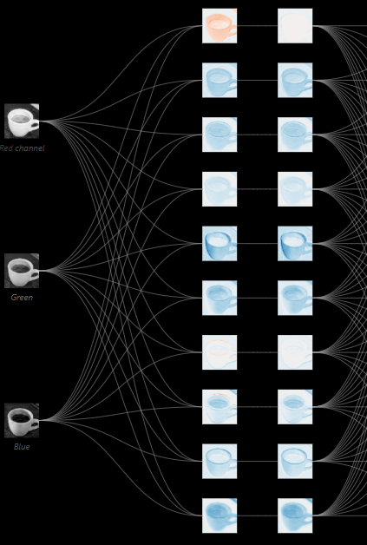Untuk jawaban contoh soal 2, penulis memutuskan untuk tidak menyelesaikan prosesnya secara rinci. Prinsip perhitungannya tetap sama, hanya ada perbedaan dalam input awal yang terdiri dari tiga saluran (R, G, dan B). Oleh karena itu, prosesnya hampir mirip dengan contoh soal 1 pada bagian konvolusi lapisan kedua, di mana setiap filter akan menerima semua saluran input. Sebagai contoh, jika ada 5 filter, maka setiap filter akan menghasilkan 3 output yang mewakili hasil dari masing-masing saluran input.

# *TensorFlow (TF)*

**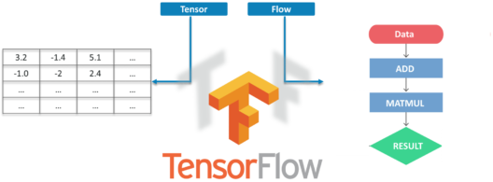**

Fig. 18 Tensor & Flow

*“TensorFlow is a free and open-source software library for machine learning and artificial intelligence. It can be used across a range of tasks but has a particular focus on training and inference of deep neural networks. - Wikipedia”*

*TensorFlow (TF)* adalah sebuah framework (kerangka kerja) open-source gratis yang dikembangkan oleh Google. Awalnya, *TensorFlow* digunakan secara internal oleh perusahaan Alphabet, yang merupakan induk perusahaan Google. Pada awalnya, *TensorFlow* digunakan untuk memenuhi kebutuhan internal perusahaan Alphabet. Namun, pada tahun 2015, *TensorFlow* dirilis untuk publik. Pada saat itu, penggunaan *TensorFlow* dalam *machine learning* lebih banyak menggunakan bahasa pemrograman *Python*, sehingga *library TensorFlow* di-load dalam bahasa *Python*. Namun, kemudian tim pengembang internal di Google mengembangkan *TensorFlow* untuk *JavaScript*, sehingga dapat digunakan di mana saja di mana *JavaScript* dapat berjalan. Hal ini menghasilkan versi yang dikenal sebagai *TensorFlow.js*. [18]

## *Tensor*

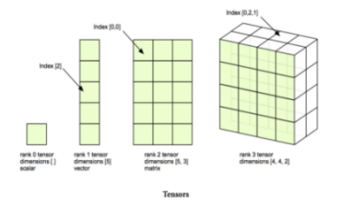

Fig. 19 Tensor

Dalam matematika, *tensor* adalah objek aljabar yang menggambarkan hubungan multilinear antara himpunan objek aljabar yang terkait dengan ruang *vektor*. *Tensor* dapat memetakan antara objek yang berbeda seperti *scalar*, *vector*, *matrix*, dan *tensor* lainnya. [18]

# *Library face-api.js*

*Library face-api.js* adalah sebuah *library JavaScript* yang menyediakan fungsi-fungsi pengenalan wajah berbasis web. *Library* ini dikembangkan menggunakan *Tensorflow.js Core*, sehingga memungkinkan pengguna untuk dengan mudah memanggil dan menggunakan kelas-kelas serta fungsi-fungsi yang telah disediakan. Dengan adanya *library face-api.js*, pengembang dapat mengimplementasikan pengenalan wajah secara efisien dalam aplikasi web mereka tanpa perlu membuat kelas dan fungsi-fungsi dari awal. [1]

*Library* ini memanfaatkan teknologi *CNN* untuk mendeteksi, mengenali, dan melacak wajah pada gambar dan video melalui antarmuka yang mudah digunakan. Dalam penelitian ini, *library face-api.js* akan digunakan untuk mengimplementasikan pengenalan wajah dalam konteks aplikasi web dan mendukung pengenalan wajah secara *real-time*. [19]

Dan adapun fitur-fitur atau *class* yang disediakan oleh *library face-api.js* adalah sebagai berikut: [20]

1. *Face Recognition*



1. *Face Expression Recognition*

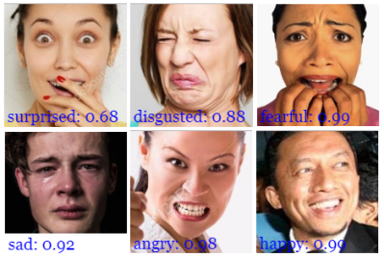

1. *Face Landmark Detection*

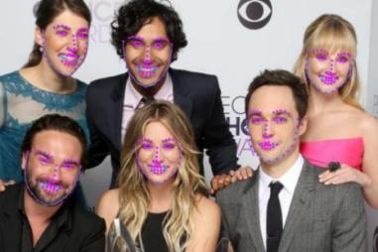

1. *Age Estimation & Gender*

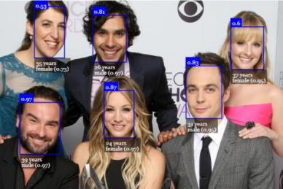

# *Library Silent-Face-Anti-Spoofing*

*“The silent-face-anti-spoofing detection model is used to determine if the face in an image is real or fake.*

*It is designed to prevent people from tricking facial identification systems, such as those used for unlocking phones or accessing secure locations. This is achieved through a process called "liveness" or "anti spoofing" which judges whether the face presented is genuine or not.*

*The face presented by other media can be defined as a fake: photo prints of faces, faces on phone screens, silicone mask, 3D human image, etc. This model outputs three concepts: fake2d, fake3d, real.”*

Model deteksi *library silent-face-anti-spoofing* digunakan untuk menentukan apakah wajah dalam suatu gambar asli atau palsu.

Ini dirancang untuk mencegah orang menipu sistem identifikasi wajah, seperti yang digunakan untuk membuka kunci ponsel atau mengakses lokasi aman. Hal ini dicapai melalui proses yang disebut *"liveness"* atau *"anti spoofing"* yang menilai apakah wajah yang ditampilkan asli atau tidak.

Wajah yang ditampilkan oleh media dapat diartikan palsu ketika dari: cetakan foto wajah, wajah di layar ponsel, masker silikon, gambar manusia 3D, dll. Model ini menghasilkan tiga konsep: *palsu2d*, *palsu3d*, *real*.

## *Liveness*

*Liveness* dalam konteks teknologi pengenalan wajah dan *biometrik* merujuk pada kemampuan sistem untuk mengidentifikasi apakah data *biometrik* yang dihadirkan adalah dari sumber yang hidup atau dari sesuatu yang tidak hidup seperti foto atau rekaman video. Istilah ini sering digunakan dalam sistem keamanan dan otentikasi untuk mengatasi masalah potensial dengan penggunaan citra statis (foto) sebagai upaya penipuan.

Sistem deteksi *liveness* berusaha untuk membedakan antara data *biometrik* yang berasal dari sumber yang hidup, seperti wajah seseorang yang sebenarnya, dengan data yang berasal dari sumber palsu atau rekaman, seperti foto wajah. Ini dapat dicapai dengan berbagai cara, termasuk analisis dinamika (seperti gerakan mata atau perubahan warna kulit), penggunaan teknologi 3D untuk mendeteksi kedalaman, atau pengujian tantangan (challenges) seperti meminta pengguna untuk melakukan tindakan tertentu (misalnya, menggerakkan kepala).

Sistem deteksi *liveness* adalah salah satu langkah keamanan tambahan yang digunakan dalam aplikasi seperti otentikasi wajah untuk memastikan bahwa sumber *data biometrik* adalah manusia yang sebenarnya dan bukan representasi data statis. Dengan demikian, sistem ini membantu mencegah upaya penipuan dengan menggunakan foto atau rekaman video sebagai cara untuk membuka kunci perangkat atau layanan. [1]